# Công thức bài toán đốt cháy axit cacboxylic

**Công thức bài toán đốt cháy axit cacboxylic**   
Đốt cháy các axit cacboxylic thuộc dãy đồng đẳng khác nhau sẽ cho tỉ lệ mol CO2 và H2O khác nhau. Vậy các tỉ lệ này như thế nào? Để làm tốt bài toán đốt cháy axit cacboxylic các em cần lưu ý điều gì? Bài viết dưới đây sẽ giúp các em hiểu rõ vấn đề này.  
  
**1. Công thức bài toán đốt cháy axit cacboxylic**  
Gọi công thức phân tử tổng quát của axit cacboxylic là CnH2n+2-2kO2x (n ≥ 1)  
Trong đó: n là số nguyên tử cacbon trong phân tử axit cacboxylic.  
 k là độ bất bão hòa toàn phân tử  
 x là số nhóm chức COOH.  
Suy ra công thức axit cacboxylic no, đơn chức, mạch hở là CnH2nO2 (n ≥ 1)  
- Đốt cháy axit cacboxylic no, đơn chức, mạch hở:  
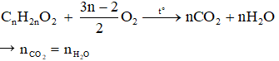  
- Axit cacboxylic không no, mạch hở, có 1 liên kết π , đơn chức hoặc axit cacboxylic no 2 chức, mạch hở:  
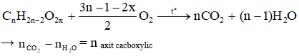  
- Đốt cháy axit cacboxylic bất kì:  
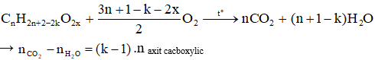  
**-** Áp dụng định luật bảo toàn nguyên tố cho bài toán đốt cháy axit cacboxylic:  
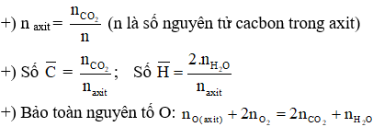  
- Áp dụng định luật bảo toàn khối lượng cho bài toán đốt cháy axit cacboxylic.  
  
**Ví dụ:** Đốt cháy 4,09g hỗn hợp A gồm hai axit cacboxylic là đồng đẳng kế tiếp nhau trong dãy đồng đẳng của axit axetic người ta thu được 3,472 lít khí CO2 (đktc). Công thức cấu tạo của các axit trong hỗn hợp là:  
**A.** HCOOH và CH3COOH   
**B.** CH3COOH và C2H5COOH  
**C.** C2H5COOH và (CH3)2CHCOOH   
**D.** C2H5COOH và CH3CH2CH2COOH.  
**Hướng dẫn giải:**  
  
Hai axit cacboxylic kế tiếp cùng dãy đồng đẳng với axit axetic → axit no, đơn chức, mạch hở  
Gọi công thức chung của hai axit là  (n ≥ 1)  
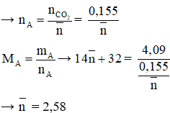  
→ Hai axit là CH3COOH và C2H5COOH  
**→ Đáp án B**  
  
**2. Mở rộng**  
Bài toán phụ khi cho axit cacboxylic phản ứng với dung dịch NaHCO3  
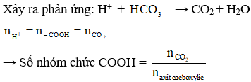  
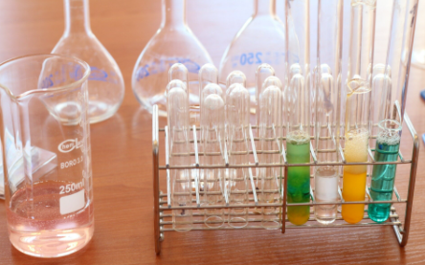  
  
**3. Bài tập minh họa**  
**Câu 1:** Đốt cháy hoàn toàn 0,1 mol hỗn hợp X gồm, hai axit hữu cơ, được 3,36 lít khí CO2 (đktc). Mặt khác cũng 0,1 mol X tác dụng hết với NaHCO3 dư và tạo ra 6,6 gam khí CO2. Công thức cấu tạo của hai axit trong X là  
**A.** CH3COOH và HOOC – COOH.   
**B.** HOOH – COOH và HCOOH.   
**C.** HOOCCH2COOH và HOOC – COOH.   
**D.** HCOOH và CH3COOH.  
**Hướng dẫn giải**  
Xét phản ứng đốt cháy X:   
Ta có:   
→ Trong X có chứa HCOOH.  
Xét X + NaHCO3 :   
Số nhóm COOH trung bình =  → có một axit đơn chức và một axit đa chức.  
Nhận thấy:   
Vậy X chứa hai axit đều có số nhóm chức bằng số C trong phân tử.  
→ Đáp án B.  
**Câu 2:** Đốt cháy hoàn toàn 0,1 mol axit cacboxylic đơn chức cần vừa đủ V lít O2 (đktc), thu được 0,3 mol CO2 và 0,2 mol H2O. Giá trị của V là  
**A.** 8,96. **B.** 11,2. **C.** 6,72. **D.** 4,48.  
**Hướng dẫn giải**  
Axit cacboxylic đơn chức → nO (axit) = 2n axit = 2.0,1 = 0,2 (mol)  
Bảo toàn nguyên tố O, ta có:  
  
→ 0,2 + 2.= 2.0,3 + 0,2  
→ = 0,3 mol  
→ = 0,3.22,4 = 6,72 lít  
**→ Đáp án C**  
**Xem thêm các dạng bài tập và công thức Hoá học lớp 11 hay, chi tiết khác:**  
Công thức tính nhanh số đồng phân Anđehit no, đơn chức, mạch hở  
Công thức tính nhanh số đồng phân Axit cacboxylic no, đơn chức, mạch hở  
Công thức tính nhanh số đồng phân Xeton no, đơn chức, mạch hở  
Công thức phản ứng tráng gương (tráng bạc) của anđehit  
Công thức bài toán đốt cháy anđehit